Tagliatelle met kip en groentes
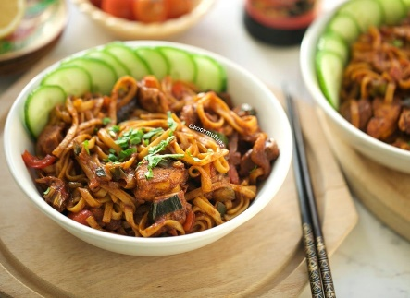
Ingrediënten:
- tagliatelle: 200 g
- kippendijen: 325 g
- zout: 5 g
- zwarte peper: 2 g
- komijnpoeder: 4 g
- uienpoeder: 3 g
- knoflookpoeder: 3 g
- curry/kerriepoeder: 6 g
- paprikapoeder: 3 g
- olijfolie: 35 ml
- Italiaanse roerbakmix: 300 g
- tomatenpuree: 40 g
- ketjap manis: 50 g
- sojasaus: 20 g
- blokje kippenbouillon: 1
Bereiding: kook de tagliatelle. Snijd de kippendijen in stukken en doe ze in een diepe kom. Voeg het zout, zwarte peper, komijnpoeder, uienpoeder, knoflookpoeder, curry/kerriepoeder en paprikapoeder toe. Meng alle ingrediënten samen tot een geheel. Verhit de olijfolie in de pan. Voeg de kip toe en bak het voor een paar minuten. Voeg de Italiaanse roerbakmix toe. Roerbak de groentes tot ze een beetje zacht zijn. Voeg de tomatenpuree, ketjap manis, sojasaus, kippenbouillon en eventueel zout toe naar smaak toe. Kook alles samen tot een geheel voor een paar minuten. Voeg de tagliatelle toe en roerbak het mee voor twee minuten.

TIP:- Marineer de kip een dag van tevoren.

